Manual de Usuario — Intención de Siembra
Versión: 1.0 • Fecha: 30/10/2025
Este instructivo explica cómo iniciar sesión, crear boletas, revisar el dashboard, editar registros y salir de la aplicación.

1. Inicio de sesión
- Ingresa tu correo y contraseña.
- Pulsa “Ingresar”. Si es tu primer inicio en el dispositivo, requiere conexión a Internet.
- Si estás sin conexión y ya iniciaste sesión antes, podrás entrar en modo offline.
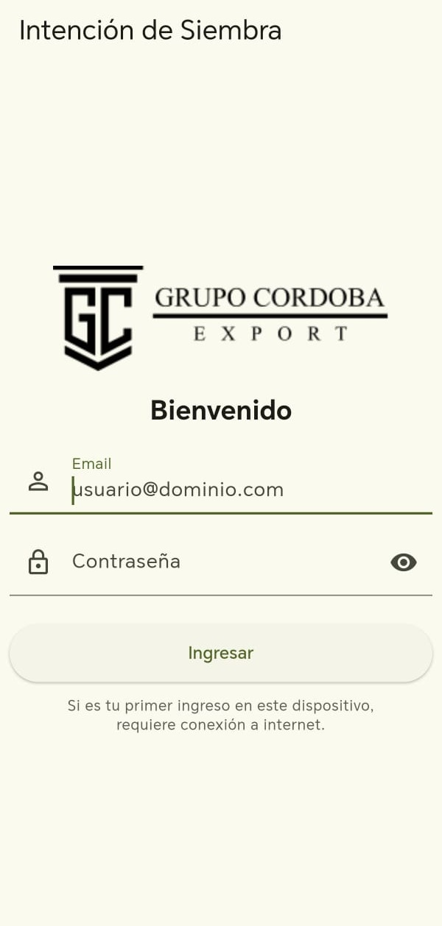
Pantalla de inicio de sesión

3. Dashboard
- Botones rápidos: “Nueva boleta” y “Ver boletas”.
- Define el periodo (Semana, Mes o Rango personalizado).
- Visualiza KPIs: cantidad de boletas y área total (rango/total).
- Gráfico de barras por variedad en el rango seleccionado.
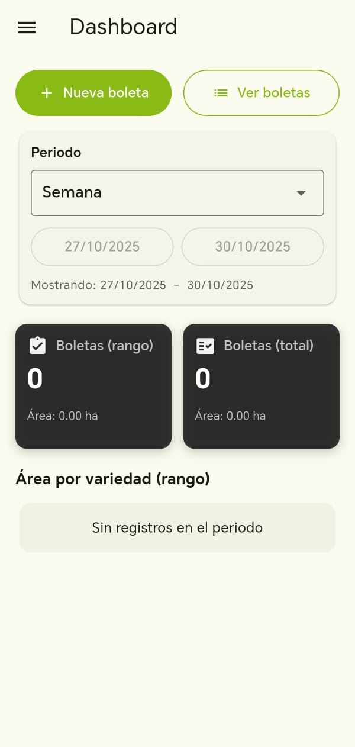
Dashboard sin datos

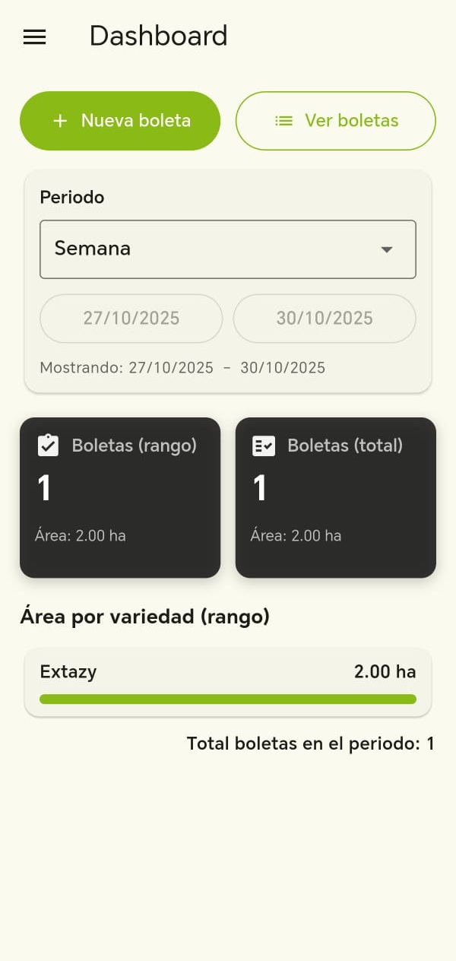
Dashboard con datos

3. Menú lateral
- Toca el ícono ☰ para abrir el menú.
- Opciones disponibles: “Crear Boleta”, “Ver Boletas” y “Salir”.
- Usa “Salir” para cerrar la app por completo.
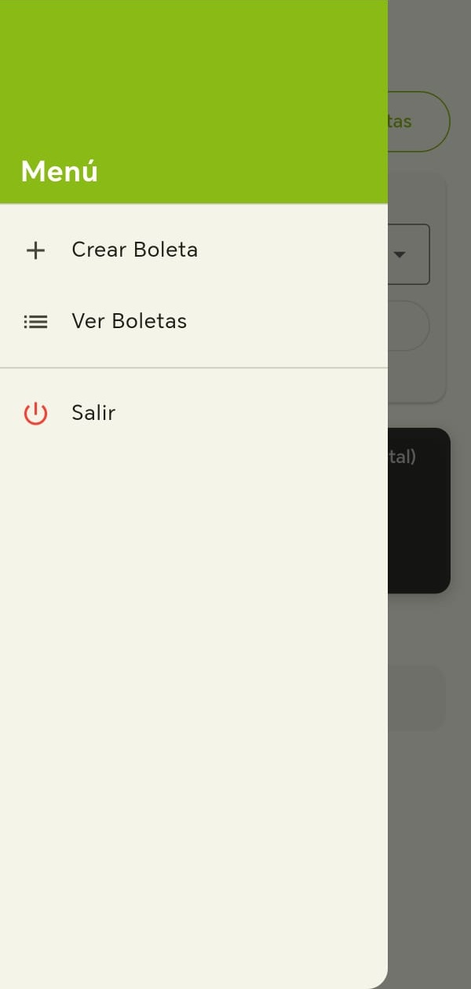
Menú con opciones principales

4. Crear boleta
- Selecciona Lote → Válvula → Variedad → Lote de semilla.
- Completa Distancia Cama y Distancia Planta.
- Ingresa el Área real (validada contra el área máxima de la válvula).
- Selecciona la Fecha de siembra si necesitas cambiarla (Valida que las fechas a registrar no sean mayores al día actual o 3 días menores al día actual.
- Pulsa “Guardar Boleta”.
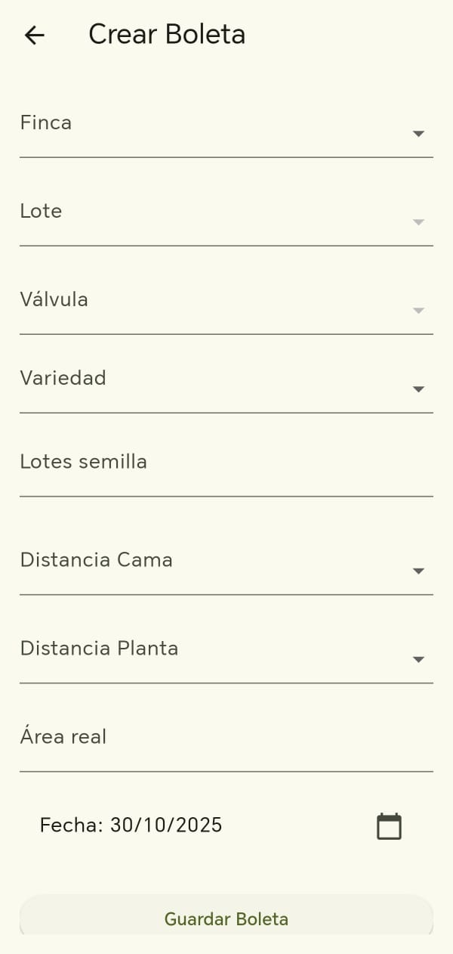
Formulario vacío de creación

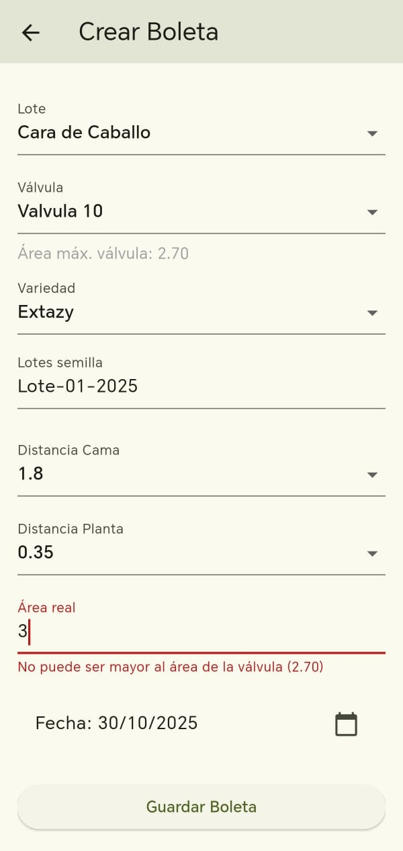
Ejemplo de validación de área

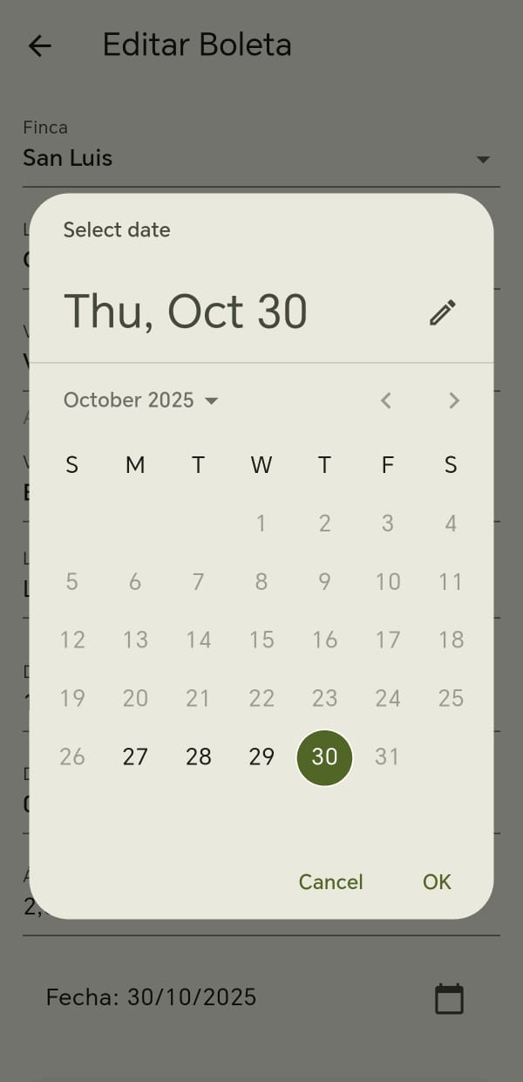
Selector de fecha

5. Ver y editar boletas
- En “Ver Boletas” se listan las boletas del productor activo.
- Los nombres de Finca, Lote y Válvula se muestran completos.
- Para editar, toca el ícono de lápiz (solo boletas creadas hoy).
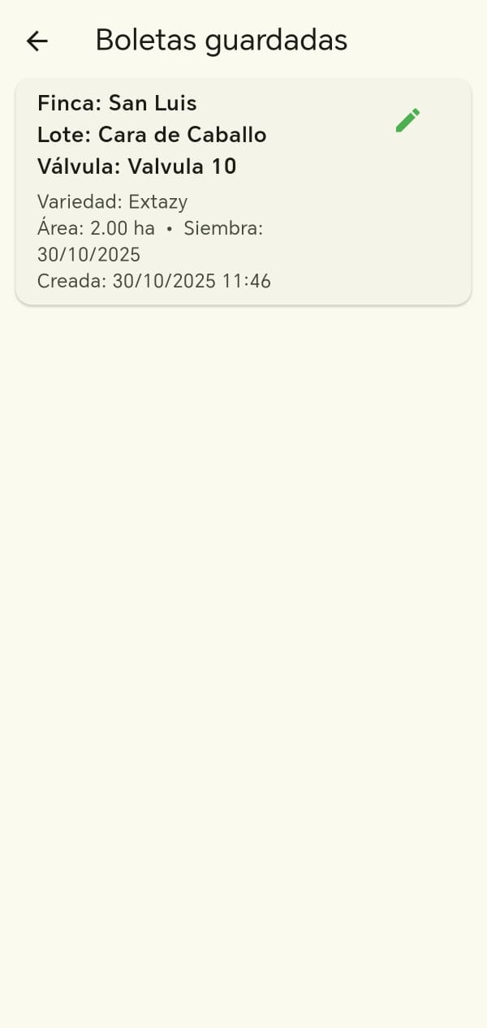
Listado de boletas guardadas

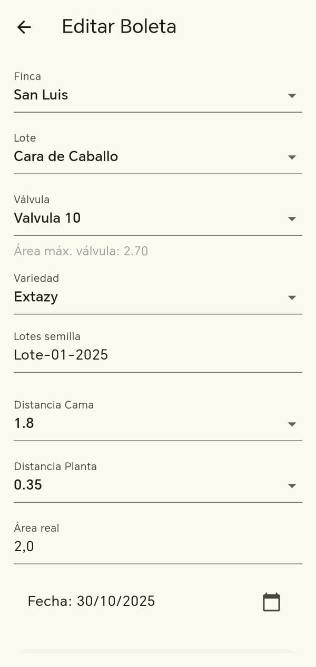
Pantalla de edición

6. Sincronización y modo offline
- Al iniciar con Internet, la app sincroniza catálogos y boletas. Si no hay conexión, aparecerá una franja “Modo offline: usando datos locales”.
- Puede seguir creando boletas sin conexión; se enviarán automáticamente cuando vuelva a tener Internet.
- Para forzar la sincronización manual, arrastre hacia abajo en el Dashboard.

7. Cerrar la app (Salir)
- Abra el menú lateral y pulse Salir para cerrar completamente la aplicación.

8. Preguntas frecuentes

8.1 No veo mis lotes o válvulas
- Verifique su conexión a Internet y realice un pull-to-refresh en el Dashboard.
- Cierre y abra nuevamente la app si es su primer inicio en el dispositivo.

8.2 No me deja editar una boleta
- Solo se pueden editar boletas creadas hoy.

8.3 “Área real” rechazada
- Asegúrese de que el valor no supere el Área máx. válvula indicada debajo del campo de Válvula.

8.4 “Modo offline”
- Puede trabajar sin Internet; los cambios se sincronizan cuando recupere la conexión.

